行业痛点
1、安全性较低
人工记录车辆进出信息容易产生遗漏、丢失。
2、效率较低
人工记录的效率较低，增加了时间成本。
方案介绍
车辆的出发处和到达处均有闸机和开关量抓拍机设备。通过闸机进行车辆的出入记录，并根据出入记录生成台账。开关量抓拍机负责监测车辆车斗中的情况，以防忘记装载或卸货情况。微卡口摄像机则负责对车辆的车牌进行识别。闸机、开关量抓拍机、微卡口摄像机将所采取的数据通过串口传输至边缘计算网关EG8000，由EG8000进行边缘处理，并将数据传输至智慧工地运输管理平台进行处理。之后由智慧工地运输管理平台下发命令至EG8000，由EG8000将数据展示在LED显示屏中，使得司机明了自己今日的运输情况。
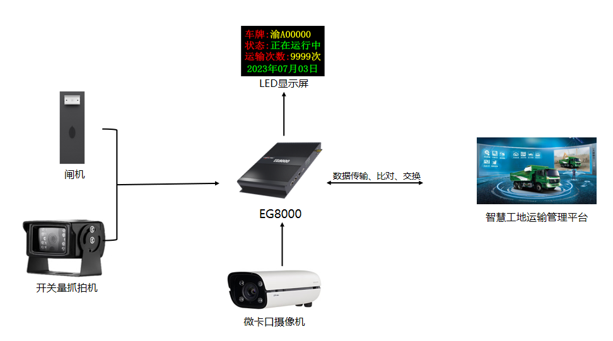
方案价值
1、降低成本
减少了时间成本和人力成本。
2、数据安全性增强
所有数据均有备份，不会发生数据丢失的情况。

